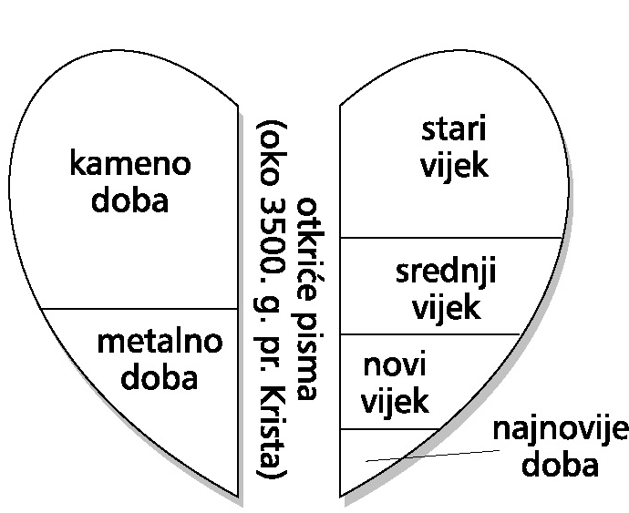

1.UPIŠI RAZDOBLJA NA KOJA SE DIJELI PRAPOVIJEST I RAZDOBLJA NA KOJA SE DIJELI POVIJEST !!

2. PRECRTAJ RIJEČ KOJA NE SPADA U NIZ!

A KELTI, NEANDERTALCI, KROMANJONCI

B ZEMUNICA, ŠPILJA, SOJENICA

C ČOPOR, OBRT, RAT

D VATRA, ŽARE, LONČARSKO KOLO

3. ISPOD SLIKA UPIŠI NAJVAŽNIJA LJUDSKA OTKRIĆA!

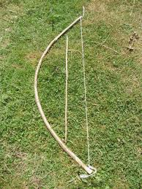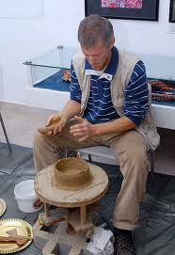

4. SLIJEDEĆE DJELATNOSTI POREDAJ U NIZ KAKO SU SE POJAVLJIVALE!

TRGOVINA LOV SAKUPLJANJE RATARSTVO

OBRT STOČARSTVO

5. OD SLIJEDEĆIH POJMOVA IZABERI I UPIŠI U OBLAČIĆE ONE POJMOVE KOJI IMAJU VEZE S KELTIMA!

Žare Altamira Gali obrada željeza nomadi Lascaux

kotač

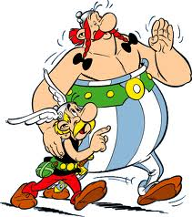

6.

